**OOP期末專題 爆爆王**

**組員：黎光晏 張智翔 張芷瑄**

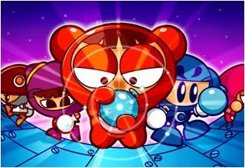

**◎遊戲設計：**

爆爆王是一個利用水球把對手困住後再刺破困住對手的水球後，就可以獲得勝利的遊戲，是個可以用很輕鬆的態度來玩，不會有任何的負擔，每個人都可以很容易上手的多人對戰遊戲。

在爆爆王裡，可以與選擇在許多不同地圖中競技比賽，也可以一起組成隊伍培養默契來取得勝利，進行遊戲時可以把方塊炸掉，會出現很多不同功能的道具，這些道具會使遊戲玩起來更加有趣。

**◎程式架構：**

**◎程式內容：**

1. **主介面類別**

**class World {**

**public:**

**World();**

**bool setted(int ); //判斷玩家是否加入遊戲**

**void gameroom(); //遊戲大廳**

**void printroom(); //印出遊戲大廳**

**char* mapchoose(); //選擇地圖**

**void readmap(char *); //讀取地圖**

**void mainmap(); //主要遊戲介面**

**void resetitem(int , int); //重設地圖單位( location )**

**void setitem(string , int , int, int); //設置地圖( location )**

**string proptype(); //處理道具**

**void printitem(int , int); //輸出地圖單位( location )**

**void move(int , int , int , int , int , int); //玩家移動**

**void setbomb(int ); //放置水球**

**void checkbomb(); //檢查水球狀態**

**void explode(int , int , Bomb *); //水球爆炸**

**void checkplayer(); //檢查玩家狀態**

**void quitgame(); //離開遊戲**

**void end(int); //遊戲結束**

**void reset(); //重新進入遊戲大廳**

**private:**

**WINDOW *game, *room, *win, *quit, *mapch, *testw; //各式介面**

**location **map; //地圖單位**

**int ploc[4][2]; //玩家初始設置點**

**Player p[4]; //玩家**

**clock_t t; //遊戲時間**

**time_t now;**

**struct tm * timeinfo;**

**int range_x, range_y, max_player; //地圖範圍、最大玩家數**

**};**

**此部分程式實作：**

這是整個遊戲的核心，遊戲的輸入、輸出、運算大部分都在這個class完成。函式大致分為輸出類及運算類，例如**printitem**與**setitem**，資料經過**setitem**運算後儲存至**map**再經由**mainmap** 呼叫**printitem**輸出到螢幕上。

1. **玩家類別：**

**class Player**

**{**

**friend class World; //方便class World存取數值**

**public:**

**Player();**

**void setxy(int , int); //紀錄玩家座標**

**void powerup(); //威力上升**

**void amountup(); //水球數上升**

**void setname(string ); //設置玩家ID ( 尚未開放 )**

**void teamchoose(int , int , int); //選擇玩家隊伍**

**void rolechoose(int , int , int); //選擇玩家角色**

**bool setted(); //檢查玩家式加入遊戲**

**void reset(); //重設玩家**

**private:**

**string name; //玩家ID ( 尚未開放 )**

**int role; //玩家角色**

**int team; //玩家隊伍**

**int mode; //玩家狀態( 選角色or選隊伍or已準備完成 )**

**int x, y, i; //玩家座標、玩家編號**

**int maxpower, maxamount; //最大威力、最大水球**

**int amount, pow; //現有水球、現有威力**

**int kill, death, assist, money; //急殺數、死亡數、救援數、金幣**

**bool drown; //是否被水球困住**

**bool dead; //是否死亡**

**bool set; //是否加入遊戲**

**Bomb *bomb; //玩家水球**

**clock_t t; //溺水時間點**

**};**

**此部分程式實作：**

這個類別是用儲存玩家的各種資料，以及執行玩家 ”個人” 的資料運算，其實內容相當簡單。

1. **水球類別**

**class Bomb**

**{**

**friend class World; //方便class World存取數值**

**public:**

**Bomb();**

**void powerptr(int *p); //設置水球威力**

**private:**

**int *pow; //水球威力( 指向玩家威力 )**

**bool bang; //水球是否為爆炸狀態**

**bool set; //水球是否被放置**

**clock_t t; //爽求放置時間點及爆炸時間點**

**};**

**此部分程式實作：**

以類別封裝水球各種數值。

**void powerptr(int *p) ：**將水球的威力指標指向持有者的威力。

**clock_t t :** 在水球被放置以及爆炸的瞬間存入遊戲時間，用以計算何時該爆炸以及回歸空地。

1. **地圖單位**

**typedef struct location**

**{**

**int x; //x座標**

**int y; //y座標**

**string item; //單位名稱**

**Player *p; //玩家指標**

**Player *temp; //玩家指標 ( 重疊時 )**

**Bomb *bptr; //水球指標**

**bool prop; //是否為道具**

**bool breaked; //該單位是否剛被破壞**

**bool walkable; //玩家是否可進入**

**bool breakable; //該單位是否可被破壞**

**bool pushable; //該單位是否可推移**

**} location;**

**此部分程式實作：**

此結構用來儲存地圖單位的訊息，例如；若p指標指向玩家1，則代表玩家1站在該單位，若p指標為NULL，則代表該單位沒有站人，bptr同理。

**walkable，breakable，pushable，prop**為地圖單位的性質。

**而breaked**用來表示該單位是否剛被同一系列水球破壞，以避免重複破壞。

1. **主程式**

遊戲使用<ncurses.h>( 專門用來處理 UNIX 上游標移動及螢幕的顯示 )來達成更新畫面以的效果，這個函式庫可支援我們設定許多參數，例如noecho和nodelay，也可式讓我們使用許多特殊按鍵例如tab和方向鍵，另外還使用了kbhit()來判斷使用者是否有輸入。

以下為<ncurses.h>教學網站:

http://www.csie.ntnu.edu.tw/~ghhwang/course_slices/OS/Curses_Usage.txt

**◎遊戲截圖**

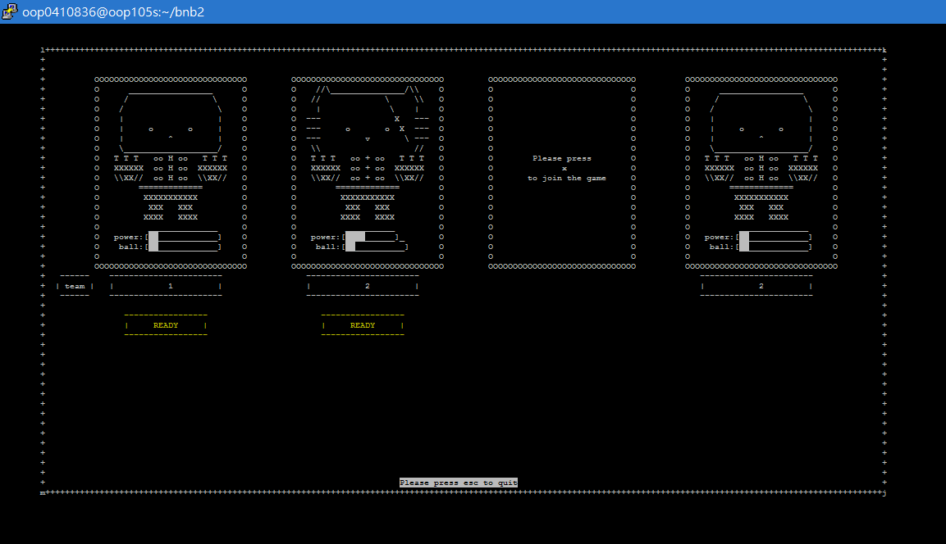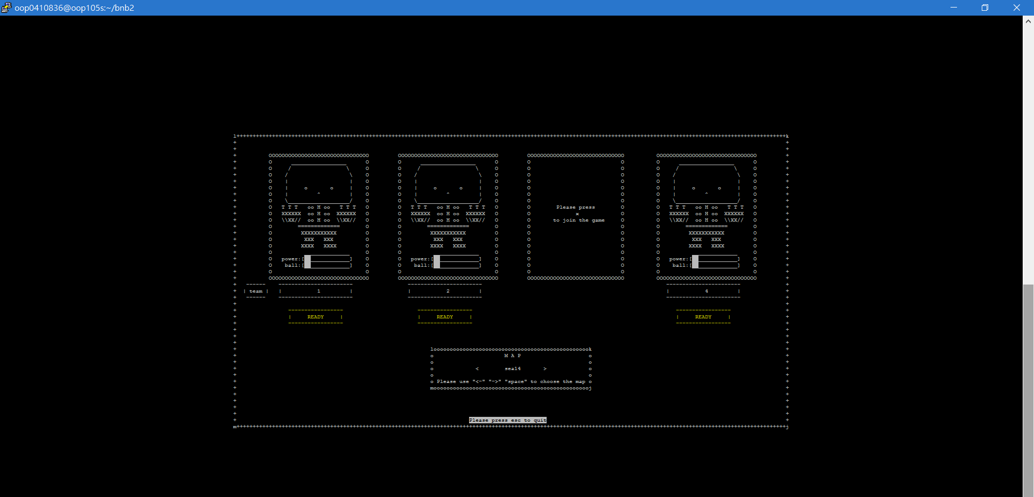

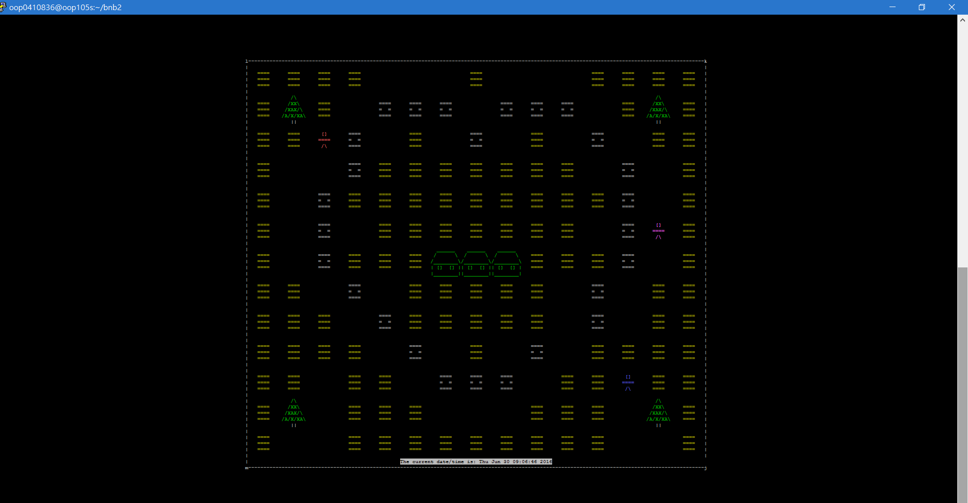

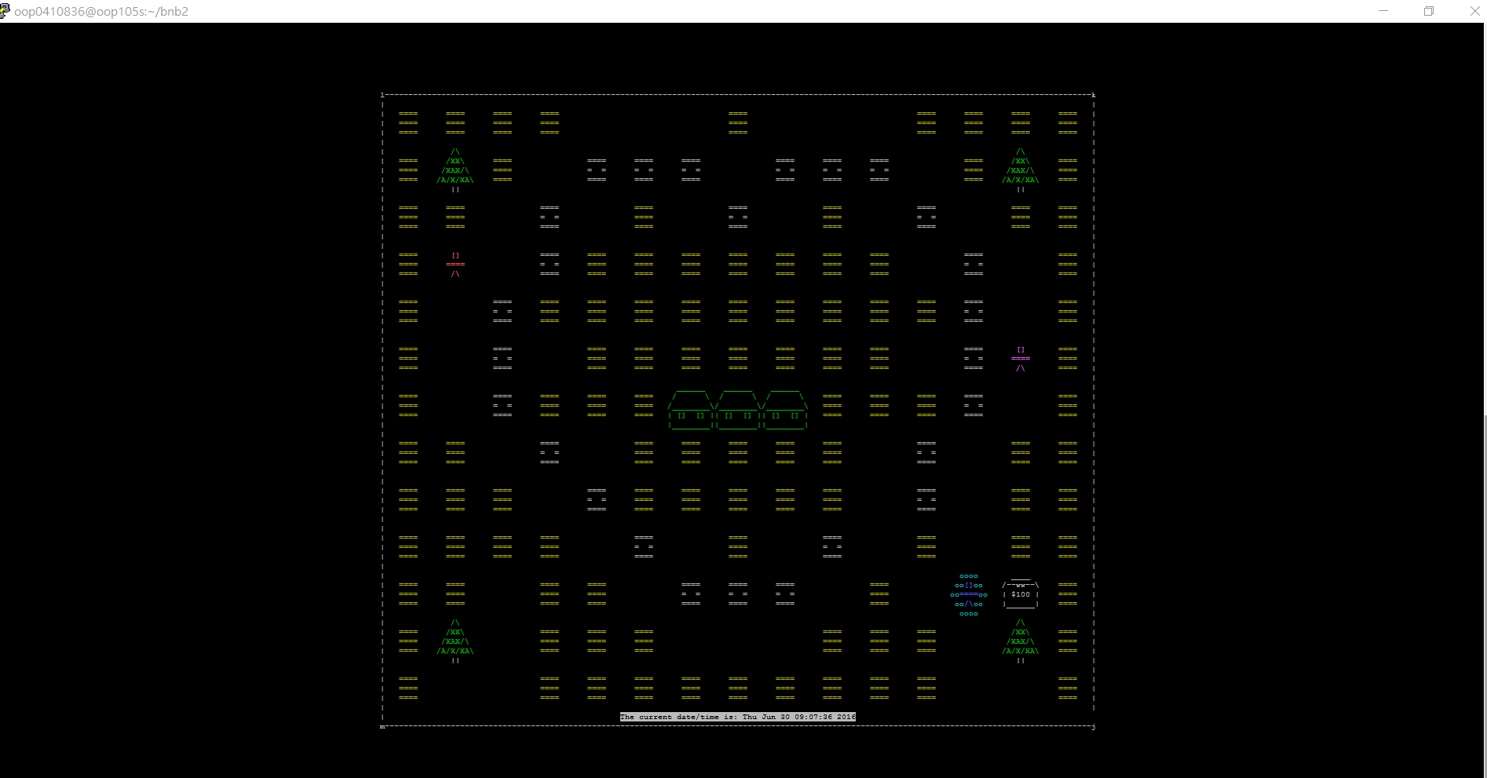

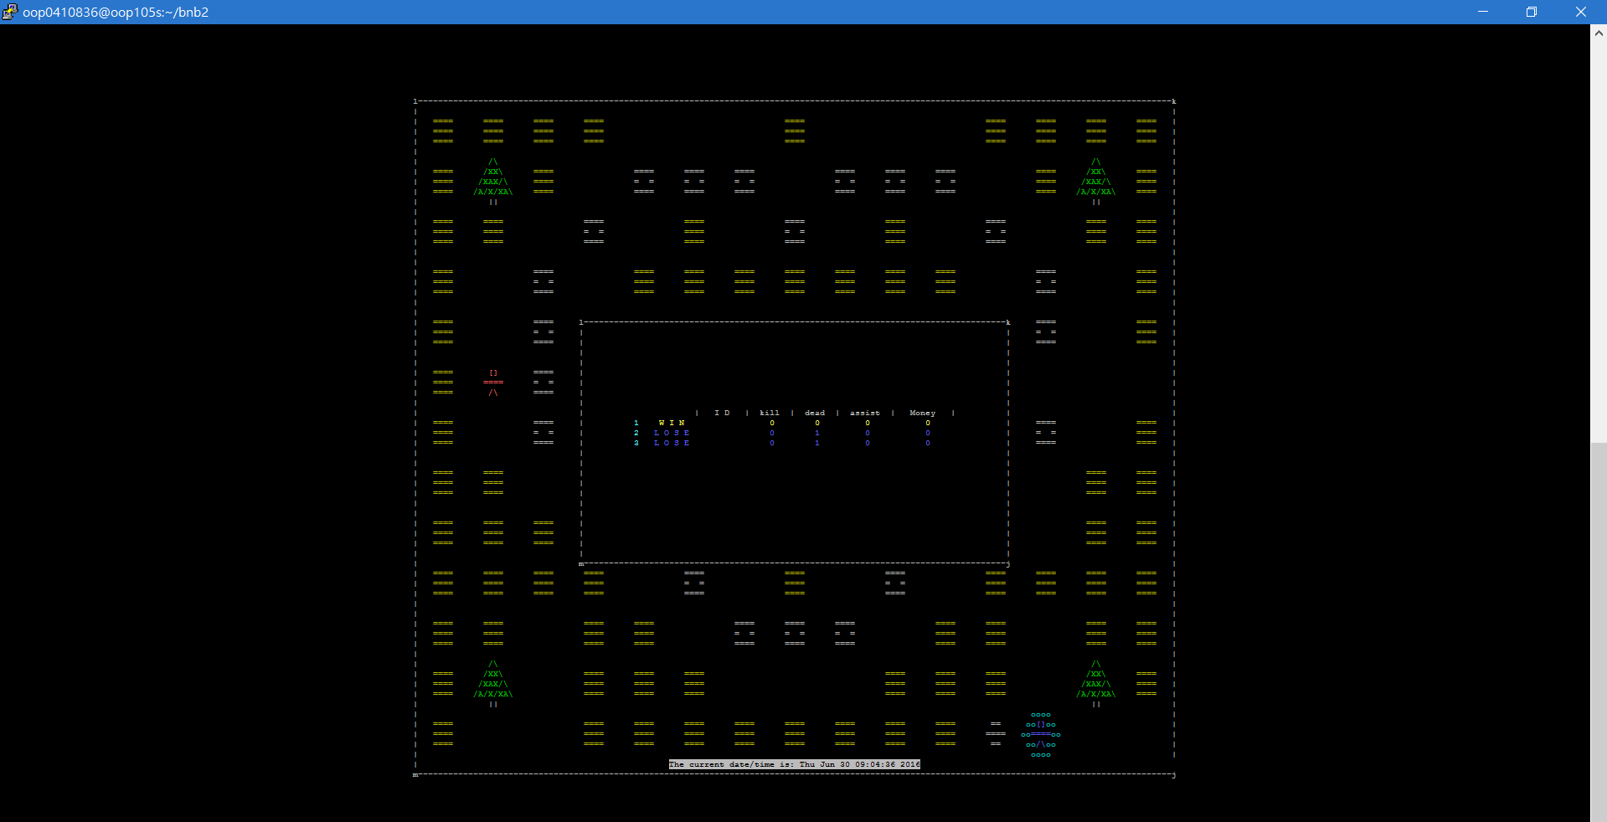

**◎分工情形：**

**黎光晏：**主程式結構、主介面統整、玩家移動、水球特效、遊戲數據運算。

**張智翔：**水球放置與引爆、地圖繪製，遊戲大廳圖形設計、遊戲獲勝(失敗)圖形設計。

**張芷瑄：**地圖讀取、地圖單位圖形設計、地圖輸出、地圖繪製。

**◎心得感想：**

**黎光晏：**這次期末專題第一次自己嘗試製作遊戲，感覺很新鮮，一開始我們討論出許多的遊戲，但是一開始只是說說都沒仔細想過困難度，導致第一個半途就喊卡，但之後大家討論出爆爆王的主題就穩地下來了，之前角色扮演的遊戲有關於地圖的code或是一些其他功能的code就可以繼續沿用下去，一開始有許多的bug十分令人沮喪，但後來慢慢地debug慢慢的增加功能以及地圖，整個遊戲從一開始基本的放水球到後來可以吃道具還有換地圖跟人物以及後來被水球包覆有特效真的很令人雀躍，回想起之前熬夜打code都有了回報，完成程式後邀請其他組同學們一起玩自己設計出來的遊戲，看著同學們開心玩著自己所設計出來的遊戲真的很有成就感，同學們玩過後都紛紛詢問一些程式細節大家一起交流著程式要如何設計會更好真的收穫很多，這次的專題設計真的使我對程式設計有更多的了解，在未來一定有更多分工合作的機會，這是會式一個很好的經驗。

**張芷瑄：**第一次打專題，算是把整學期學的東西統整一遍吧，不是照題目規定，而是自己創造遊戲規則，也算是第一次這麼的自由創作。我之前只會打出較為簡單的程式，這次專題也是學到了如何打出較為複雜的程式，雖然我程式程度沒有很好，但我多問我的同學，跟同學討論，打出程式，並做一些如畫圖的工作來完成這個遊戲。我認為這個專題讓我學到很多，如何統整，以及如何與同學溝通、合作。

**張智翔：**這次的專題由於題目是自己設定的，所以一開始不知道要打什麼，也不知道難度應該要在哪個範圍之中，一開始討論出有角色扮演回合制的遊戲，還有橋牌，前者有點複雜所以後來我們就放棄了，後者如果做沒有ai會簡單很多，如果有ai的話難度會倍增，所以也換個題目做，直到後面有人提出爆爆王的想法我們才決定好題目了，再來慢慢的著手進行，地圖也是一個一個字慢慢描繪出來的，之後漸漸的一步一步完成了專題，這次的專題讓我學到如何分工作以傾聽隊友的意見使我獲益良多。